长沙中小学生军事夏令营

课程优势：配备辅导师：可安抚孩子思想情绪，解决孩子在训练中可能出现的各种思想情绪及过激行为
上课方式：面授
上课时段：全日制,暑假班
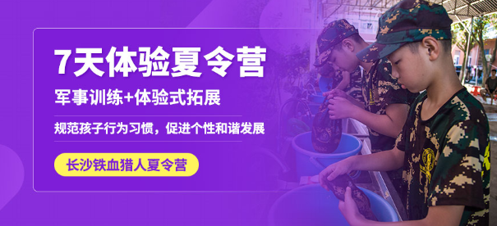
长沙铁血猎人军事夏令营是面向整个湖南省以及国内中小学生举办的体验式军旅教育活动，是专门针对中国当下青少年综合素质现状精心设计的课程体系，是以军事训练为手段，体验式拓展为切点，将军事训练，体验式拓展训练，行为规范，自救互助训练，情商教育，励志教育，情感培训等融为一体，让青少年暂时离开父母无微不至的关怀，踏上一段独立成长的人生旅途。

